Unificación de Redes neuronales-Lógica difusa-Sistemas Expertos.

Unification de RD-LD-SE

Juan Sebastián Castañeda
Cristian David Hernández Barrero
Universidad Tecnológica de Pereira
juansecasta@utp.edu.co
c.hernandez1@utp.edu.co

Resumen— La construcción de sistemas complejos integrando LD y RNA no es injustificado, sino que es el lógico e inevitable consecuente del intento de obtener sistemas que procesen los conocimientos, sobre todo los del mundo real, de la forma más "naturalmente" inteligente posible, e implementar un sistema experto que se unifique a la red neuronal y a lógica difusa para obtener los mejores resultados para la solución del problema.

Palabras clave— Lógica difusa, Redes neuronales, Sistemas expertos.

Abstract— The construction of complex systems integrating LD and RNA is not unjustified, but it is the logical and inevitable the attempt to obtain systems that process knowledge, especially the real world, the most "naturally" intelligent way possible, and implement an expert system that unifies the neural network and fuzzy logic to obtain the best results for the solution of the problem.

Key Word — Diffuse logic, Neural networks, Expert systems.

INTRODUCCIÓN

El crecimiento del parque automotor, las obras viales que se realizan en el municipio, los cambios de redes de acueducto y alcantarillado, y la poca generación de nuevas vías, son las causantes de que cada vez los conductores se demoren más en el cruce de los tramos de distintos puntos en la capital risaraldense, y también debido a estos hechos la accidentalidad ha aumentado considerablemente.

16,9 muertes en accidentes de tránsito por cada 100.000 habitantes reportan la capital risaraldense según estadísticas analizadas por el centro de pensamiento y gestión de conocimiento para las ciudades latinoamericanas y que reveló el ranking de las 100 que reportan las más altas tasas de accidentes fatales.
Es por estas razones que el implementar soluciones de tipo tecnológico (implementando redes neuronales, lógica difusa y sistemas expertos) son bien recibidas, para alivianar un poco o mucho esta problemática que esta acabando con muchas vidas.

CONTENIDO

1) Descripción del problema. La Agencia Nacional de Seguridad Vial reveló que Pereira es la ciudad del país con mayor crecimiento de la accidentalidad y donde la muerte de personas en las vías se incrementó en un 100% tan solo en los primeros 4 meses del año 2018.
Según los propios motociclistas, la falta de cultura ciudadana y la deficiente infraestructura vial son las principales causas de esa alta accidentalidad que involucra principalmente a los conductores de este tipo de vehículos, como lo reportó Juan Pablo Montoya, presidente del Club de Motos Discover, entre otras muchas causas de accidentalidad las más comunes son el deficiente estado de la carretera, la imprudencia de las personas, la escasez de inteligencia vial, etc.

2) Artículo de reflexión.
Con el objetivo de generar conciencia y reducir los índices de accidentalidad en el Eje Cafetero, Autopistas del Café se une a la campaña “Que la próxima cruz blanca no sea la tuya”, iniciativa del Instituto de Movilidad de la Alcaldía de Pereira y la Policía de Tránsito y Transporte. [3]

3) Modelo Lógica Difusa

En este proyecto se utilizará lógica difusa para definir correctamente el sistema de control de movilidad, conociendo las siguientes variables lingüísticas divididas en un rango de 0 a 100:

- Hora Día de la semana:
Horas que van desde 0 a 23, y días de la semana
Ya que las calles en ciertas horas como las horas pico por
Ejemplo son más concurridas, y dependiendo de los días de la semana ya que por ejemplo los domingos las calles son
Son menos transitadas que el resto de la semana.

- Mes
Se dividirá los meses del año teniendo en cuenta las temporadas en las cuales se da más movilidad, como por ejemplo las temporadas decembrinas.

3. Estado de la carretera 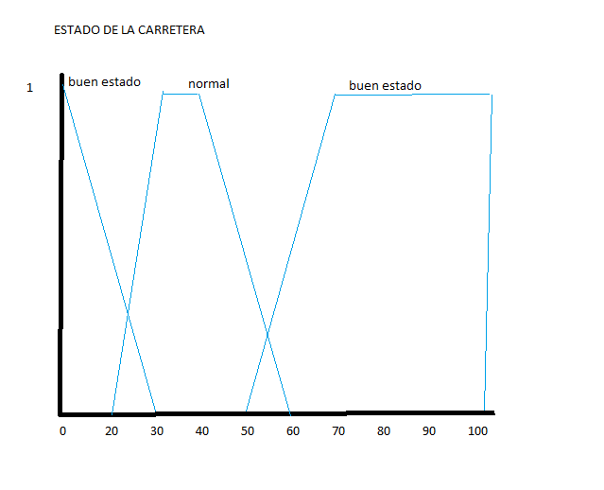
4. Lluvia
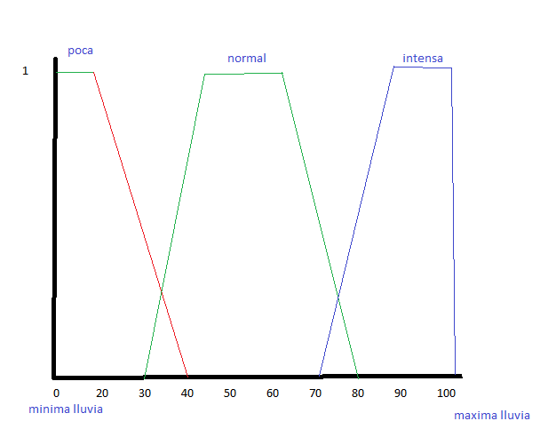

4) Modelo Red Neuronal

la red neuronal se utilizará para obtener la probabilidad de Accidentalidad. Se establecen, como entradas, las características iniciales: día de la semana, mes, hora, estado de la carretera, lluvia y código de la ubicación en la ciudad. La salida es la probabilidad de accidentalidad. Este modelo requiere de una red neuronal back propagation.

Entradas
Dia sem | mes | hora | Estado c | lluvia | Cod ubí | P accidentalidad

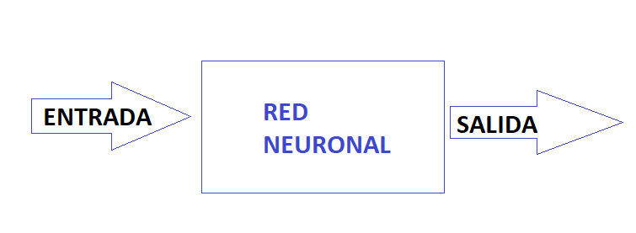

5) Modelo Sistema Experto:
El último modelo es un Sistema Experto. En él se establece, a partir de las entradas y salidas de la red neuronal, una recomendación generada por un sistema de reglas.
Ejemplo:
Riesgo de accidentalidad
0………No existe
1……….Bajo
2………Alto
3……….Muy alto
Código sitio v1 v2 v3 v4
0001 30 40 50 60
…
Sistema experto
R1= si accidentalidad = 0
Entonces velocidad = v4
R2: si accidentalidad = 1
Entonces velocidad = v3
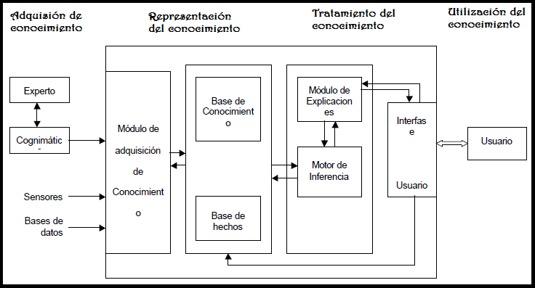
Imagen 1. Arquitectura de sistemas expertos

6) Objetivo General
Construir un sistema de inteligencia artificial unificando Las redes neuronales, sistemas expertos y lógica difusa que muestre en tiempo real a las personas como debe de ser su comportamiento al conducir según por el lugar donde este transitando.

7) Objetivos específicos
-Construir una red neuronal que se encargue de generar las posibilidades de accidentalidad en ciertos tramos de carreteras.

-construir un sistema de lógica difusa que nos afine los datos probabilísticos dados por la red neuronal.

-construir un sistema experto el cual tomando los datos afinados de la salida de el sistema de lógica difusa, nos genere unas recomendaciones para los transeúntes de ciertos tramos de carretera.

TABLA I

Tipo accidentalidad | 2013 | 2014 | 2015 | 2016 | 2017 | 2018
Peatón | 36 | 27 | 30 | 36 | 29
Pasajero | 5 | 4 | 2 | 1 | 3
Conductor | 1 | 4 | 2 | 3 | 3
Motociclista | 27 | 28 | 28 | 27 | 19
Parrillero | 2 | 7 | 7 | 8 | 3
Ciclista | 4 | 5 | 7 | 5 | 2
total | 75 | 75 | 76 | 80 | 59

Tabla 1. Accidentalidad

- CONCLUSIONES

REFERENCIAS

https://caracol.com.co/emisora/2018/01/17/pereira/1516211881_301237.html

https://www.rcnradio.com/colombia/eje-cafetero/victimas-mortales-por-accidentes-de-transito-aumentaron-100-en-pereira

[3] https://risaraldahoy.com/autopistas-del-cafe-trabaja-por-la-concientizacion-ciudadana/

